**社会身份住培学员生育保险办理流程**

1. 到科研培训办开具住培保险证明
2. 需在孕5-6个月之间，携相关材料到工会、医保办申请办理生育保险相关手续

3、休完产假之后，携相关材料到工会、医保办申请办理生育津贴相关手续

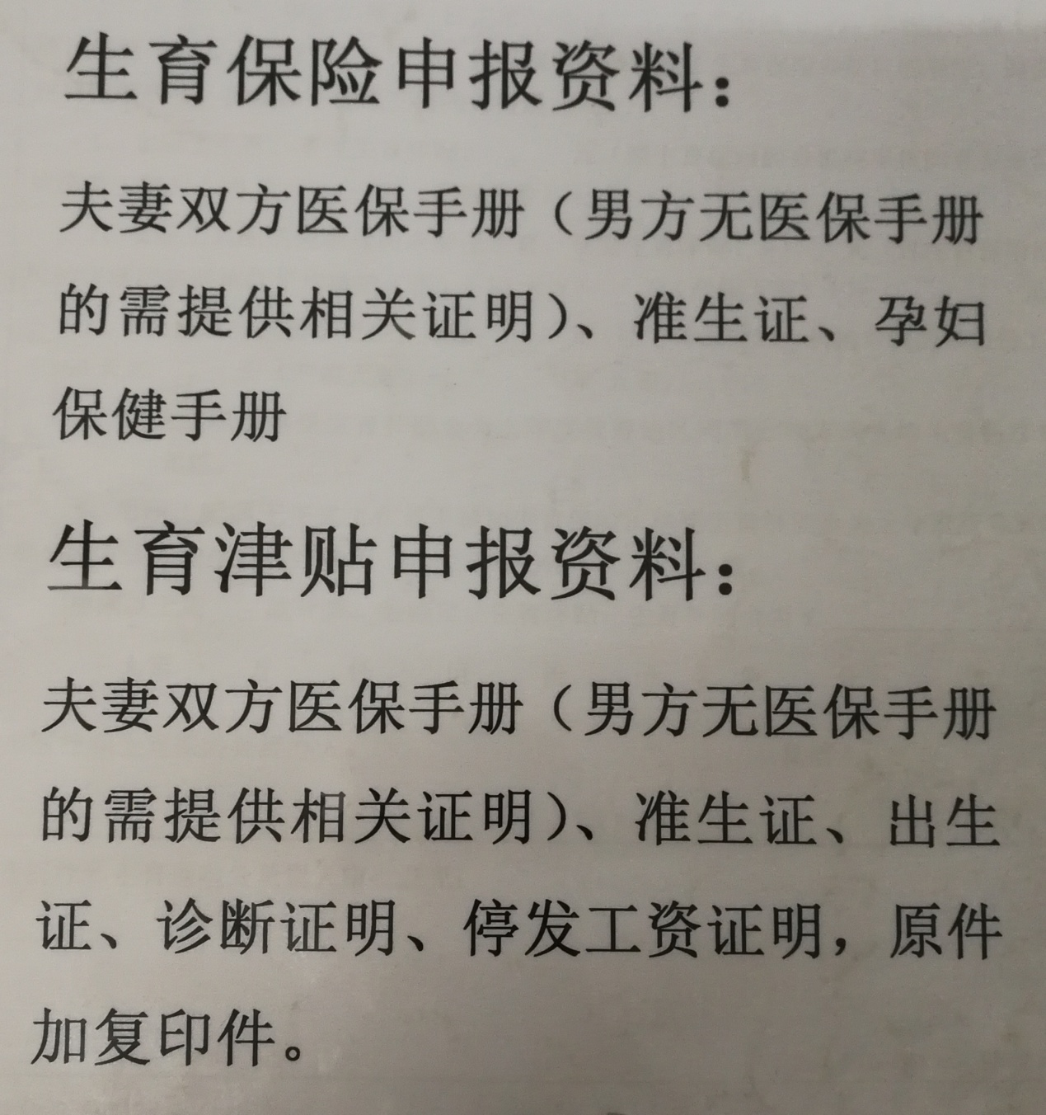

**关于住培学员生育保险说明的函**

事业拓展部、工会计生办：

××（身份证号码：××××）是我院××级××专业住培学员，从×年×月×日开始在我院参加规培，自参培后已按照国家要求办理五险一金，情况属实，请贵部协助该学员办理生育保险相关事宜为感。

科教部

×年×月×日

**工资停发证明**

××（身份证号码：××××）是我院××级××专业住培学员，从×年×月×日开始在我院参加规培，自×年×月×日起休产假，产假期间，停发工资（生活补助和绩效），情况属实，特此证明。

邵阳市中心医院科教部

×年×月×日